

**Compte Rendu du TME 5-6**

**Zixuan FENG**

**Arnaud DELOL**

Nous avons cet me en nous mettant en vocal.

**Exercice 1 :**

En faisant ./clingo 0

PI1 AS : {conges, temps_libre, sortie_ciné}

PI2: {q}

PI3 AS1 : {q ,r} ; AS2 = {p, r}

PI4 AS = {p, r}

**Exercice 2**

Construire l’échiquier:

row(1..8).

col(1..8).

1)-3) Ajouter les contraintes:

8{queen(I,J):row(I),col(J)}8. Il existe 8 reines.

:-queen(I,J1),queen(I,J2),J1!=J2. 1 reine/1 ligne

:-queen(I1,J),queen(I2,J),I1!=I2. 1 reine/1 colonne

:-queen(I1,J1),queen(I2,J2),I1!=I2,J1!=J2,I1-J1==I2-J2. 1 reine/1 diagonale

:-queen(I1,J1),queen(I2,J2),I1!=I2,J1!=J2,I1+J1==I2+J2.

4) Poser une reine à une certaine case:

queen(1,1).

Résultat:

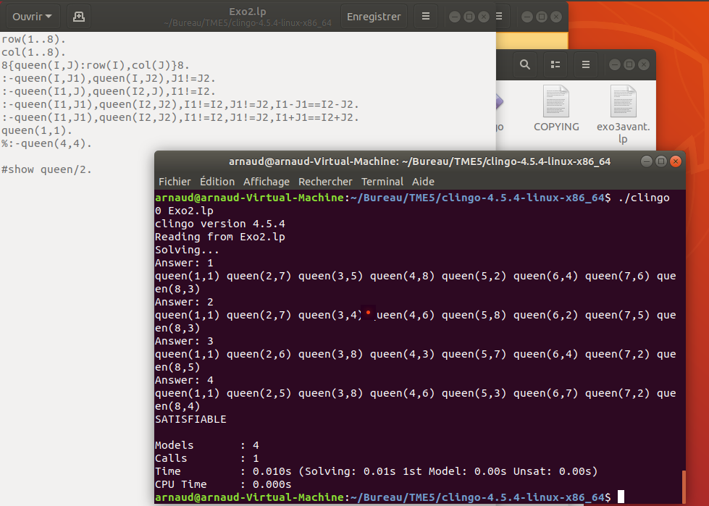

5) Ne pas poser une reine à une certaine case:

:-queen(4,4).

Résultat :

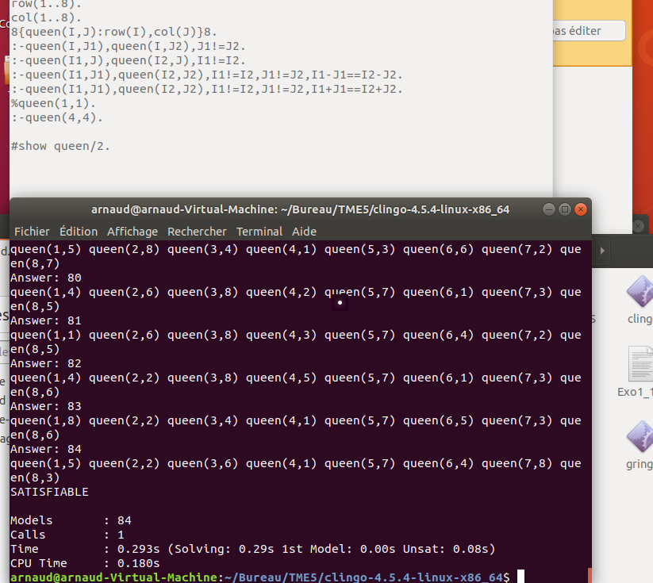

6) Pour changer la taille de l’échiquier, on remplace de ‘8’ par ‘n’ :

row(1..n).

col(1..n).

n{queen(I,J):row(I),col(J)}n.

Avec n = 4 :

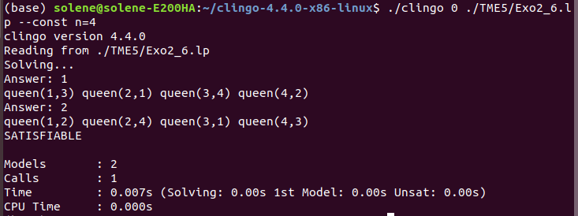

**Exercice 3 :**

1)-2)

row(0..8).

col(0..8).

val(1..9).

case(0,1,7).

…

3) Chaque case contient qu'une seul valeur

1{case(I,J,V):val(V)}1 :- row(I),col(J).

Chaque valeur apparait une seule fois dans chaque ligne

1{case(I,J,V):col(J)}1 :- row(I),val(V).

Chaque valeur apparait une seule fois dans chaque colonne

1{case(I,J,V):row(I)}1 :- col(J),val(V).

Chaque valeur apparait une seule fois dans chaque region

:-case(I,J1,V),case(I,J2,V),J1/3==J2/3,J1!=J2.

:-case(I1,J,V),case(I2,J,V),I1/3==I2/3,I1!=I2.

:-case(I1,J1,V),case(I2,J2,V),I1/3+3*(J1/3)==I2/3+3*(J2/3),I1!=I2,J1!=J2.

4)

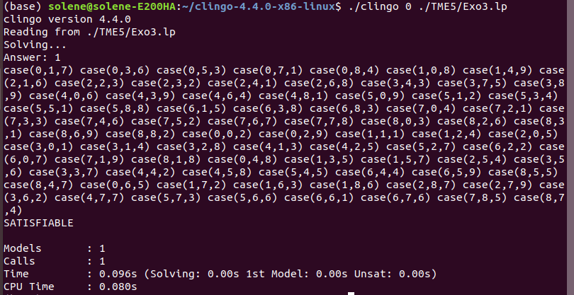

5)

Sur une autre grille trouvée sur internet considérée comme assez dure : 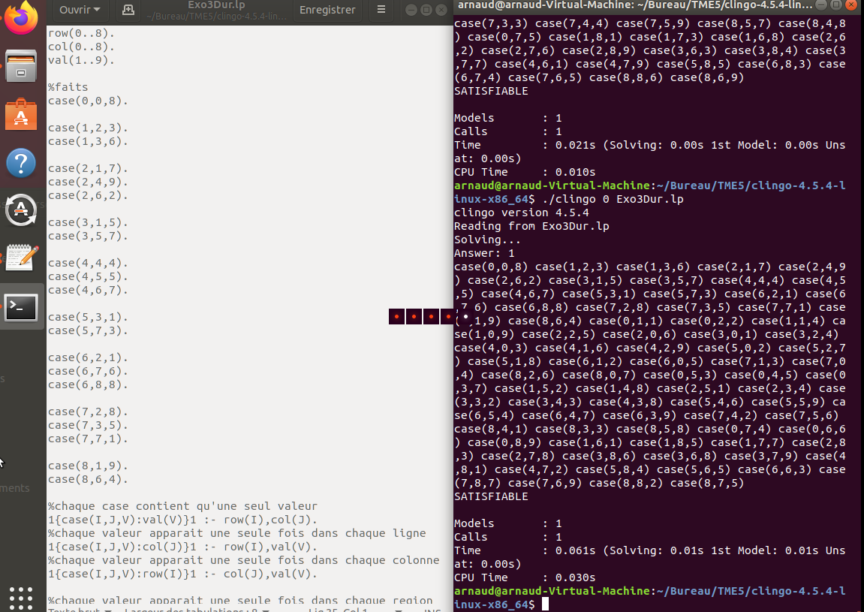

Comme critère d’évaluation de la difficulté, on peut prendre en compte le nombre de cases vides ainsi que le temps de résolution et éventuellement le nombre d’ensembles-réponses s’il est possible d’en avoir plusieurs.

**Exercice 4 :**

Nous avons testé le programme sur le graphe d’exemple de l’énoncé en utilisant les sommets et arêtes de ce graphe.

Construire le graphe

noeud(1..7).

couleur(1..4).

arete(1,2).

...

Au maximum, une couleur par noeud

1{association(N,V):couleur(V)}1 :- noeud(N).

Ne pas avoir la meme association avec une couleur si arete entre 2 noeuds

:- association(N1,V), association(N2,V), arete(N1,N2).

:- association(N1,V), association(N2,V), arete(N2,N1).

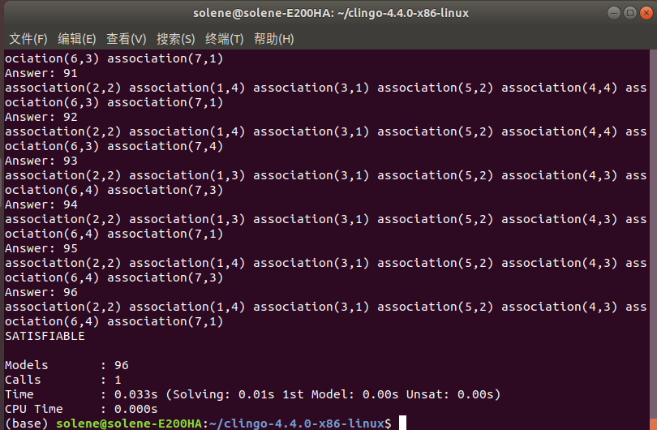

**Exercice 5 :**

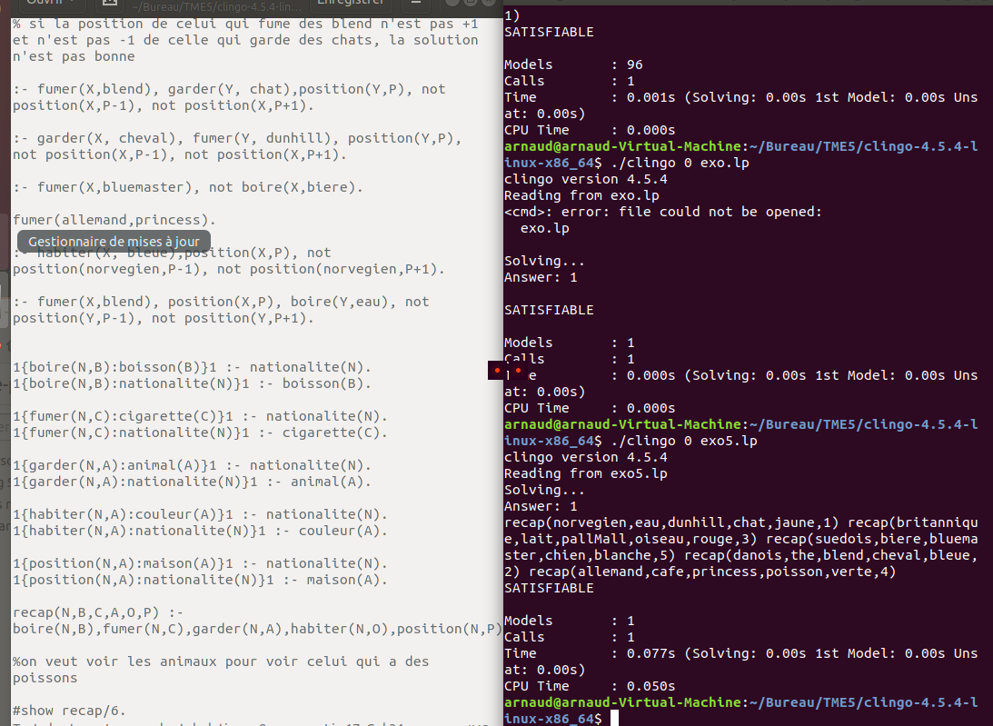

C’est donc l’allemand qui a les poissons.

**Exercice 6 :**

1)-2) Initialiser la base :

#const ne=4.

#const nj=6.

equipe(1..ne).

jour(1..nj).

Pour chaque couple (E1,E2), ils jouent une fois chez E1 et une fois chez E2 :

1{match(J,E1,E2):jour(J)}1 :- equipe(E1),equipe(E2),E1 != E2.

1{match(J,E2,E1):jour(J)}1 :- equipe(E1),equipe(E2),E1 != E2.

Chaque équipe joue un seul match par jour :

:-match(J,E,E1),match(J,E,E2),E1!=E2.

:-match(J,E,E1),match(J,E2,E).

:-match(J,E1,E),match(J,E2,E),E1!=E2.

Matchs le dimanche :

#const pext=50.

((ne-1)*pext/100){match(J,E1,E):jour(J),equipe(E1),J\2==0}:-equipe(E).

#const pdom=40.

((ne-1)*pdom/100){match(J,E,E1):jour(J),equipe(E1),J\2==0}:-equipe(E).

Deux matchs à l’extérieur de suite sont autorisés mais pas plus :

1{match(J,E,E4):jour(J),J>J1,J<J3,equipe(E4)}:-equipe(E),match(J1,E1,E), match(J2,E2,E), match(J3,E3,E),J1 < J2,J2 < J3.

1{match(J,E4,E):jour(J),J>J1,J<J3,equipe(E4)}:-equipe(E),match(J1,E,E1), match(J2,E,E2), match(J3,E,E3),J1 < J2,J2 < J3.

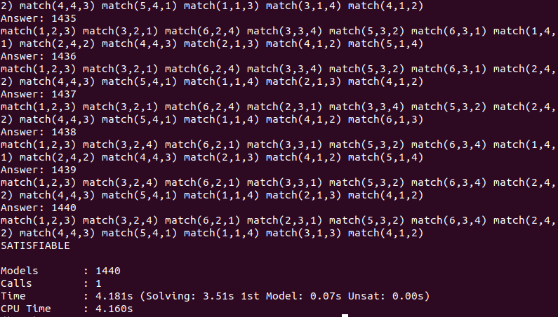

3) Pour minimiser le nombre du jour :

numJ(1..10). pour numéroter les jours

1{nj(1..8)}1. le nombre max à tester, ici on teste jusqu’à nj_max=8

jour(J):-nj(NJ),numJ(J),J>=1,J<=NJ. numéroter les jours

#minimize{NJ:nj(NJ)}. trouver le nombre min

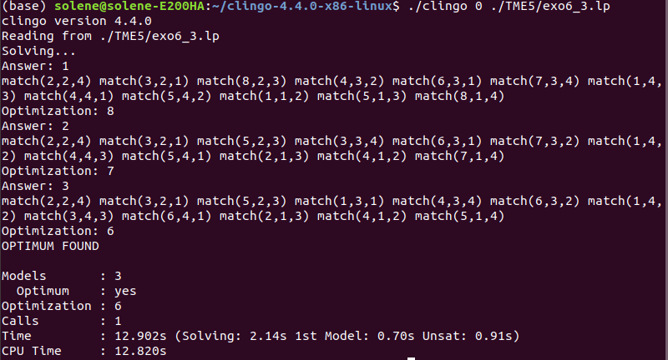

Test : nb_equipe=4, résultat : nb_jour_min=6

L’ensemble réponse optimal est le dernier, celui qui a la valeur d’optimisation la plus faible.

4) L’optimisation semble beaucoup plus rapide avec l’implémentation en ASP car avec l’implémentation SAT, on tombait très vite en timeout. Avec clingo, on a trouvé en 12s (au total) pour trouver le nombre minimal de jours avec 14 en nombre de jours maximal.